２ 基本的な学習指導過程と指導計画の見方
（1）基本的な学習過程
学習  過程 | 学習の流れ | 子どもの活動 | 留意点
学習問題をつかむ | 社会的事象と出会う | ・教材にふれる。  ・人と出会う。  ・生活経験を想起する。 | ・単元を通して，追究意欲が持続する教材の提示を工夫する。
 | 学習問題をつくる | ・問いを持つ。  ・自分たちの立てた問いを発表し合い，問いを練り上げる。 | ・子どもたちの問いをもとに，学習問題を作らせる。
 | 学習計画を立てる | ・学習問題について予想する。  ・学習問題について調べる方法を考え，計画を立てる。 | ・調べる内容や方法を明確にさせる。  ・解決の見通しを持たせる。
学習問題について調べる | 様々な方法で調べる | ・資料や調査活動などを通して，学習問題について調べる。 | ・見学やインタビューを行う際は，事前に観点を持たせる。
 | 調べたことを整理する | ・調べて分かったことを，地図や表などに整理して，情報を比較検討できるようにする。 | ・自分と社会との関係にも目を向けさせる。
学習問題をまとめる | 学習問題について考える | ・調べたことや整理したことをもとに，学習問題について考える。 | ・相互にかかわらせることにより，考えを深めさせる。
 | 学習問題についてまとめる | ・学習問題について話し合い，まとめる。 | ・最初に作成した学習問題と答えが合致するようにする。
いかす | 学んだことを，いかす | ・学習したことを更に深めたり（深化），活動を広げたり（応用），社会へ向けて発信したり（社会参画：社参）したりする。 | ・全ての単元で必ず位置付けるものではないが，この年間指導計画は「モデル」なので必ず設置されている。
（２）令和２年度年間指導計画について
・学習指導要領の改訂に伴い，各学年の単元の配列，単元名，評価規準の改訂を行い，新単元についは
新たに作成しました。
・各大単元の１時間目に設定されている「導入（オリエンテーション）時数１」については，今回の
指導計画には組み入れていません。各校の実態に合わせ調整してください。
（３）指導計画の見方

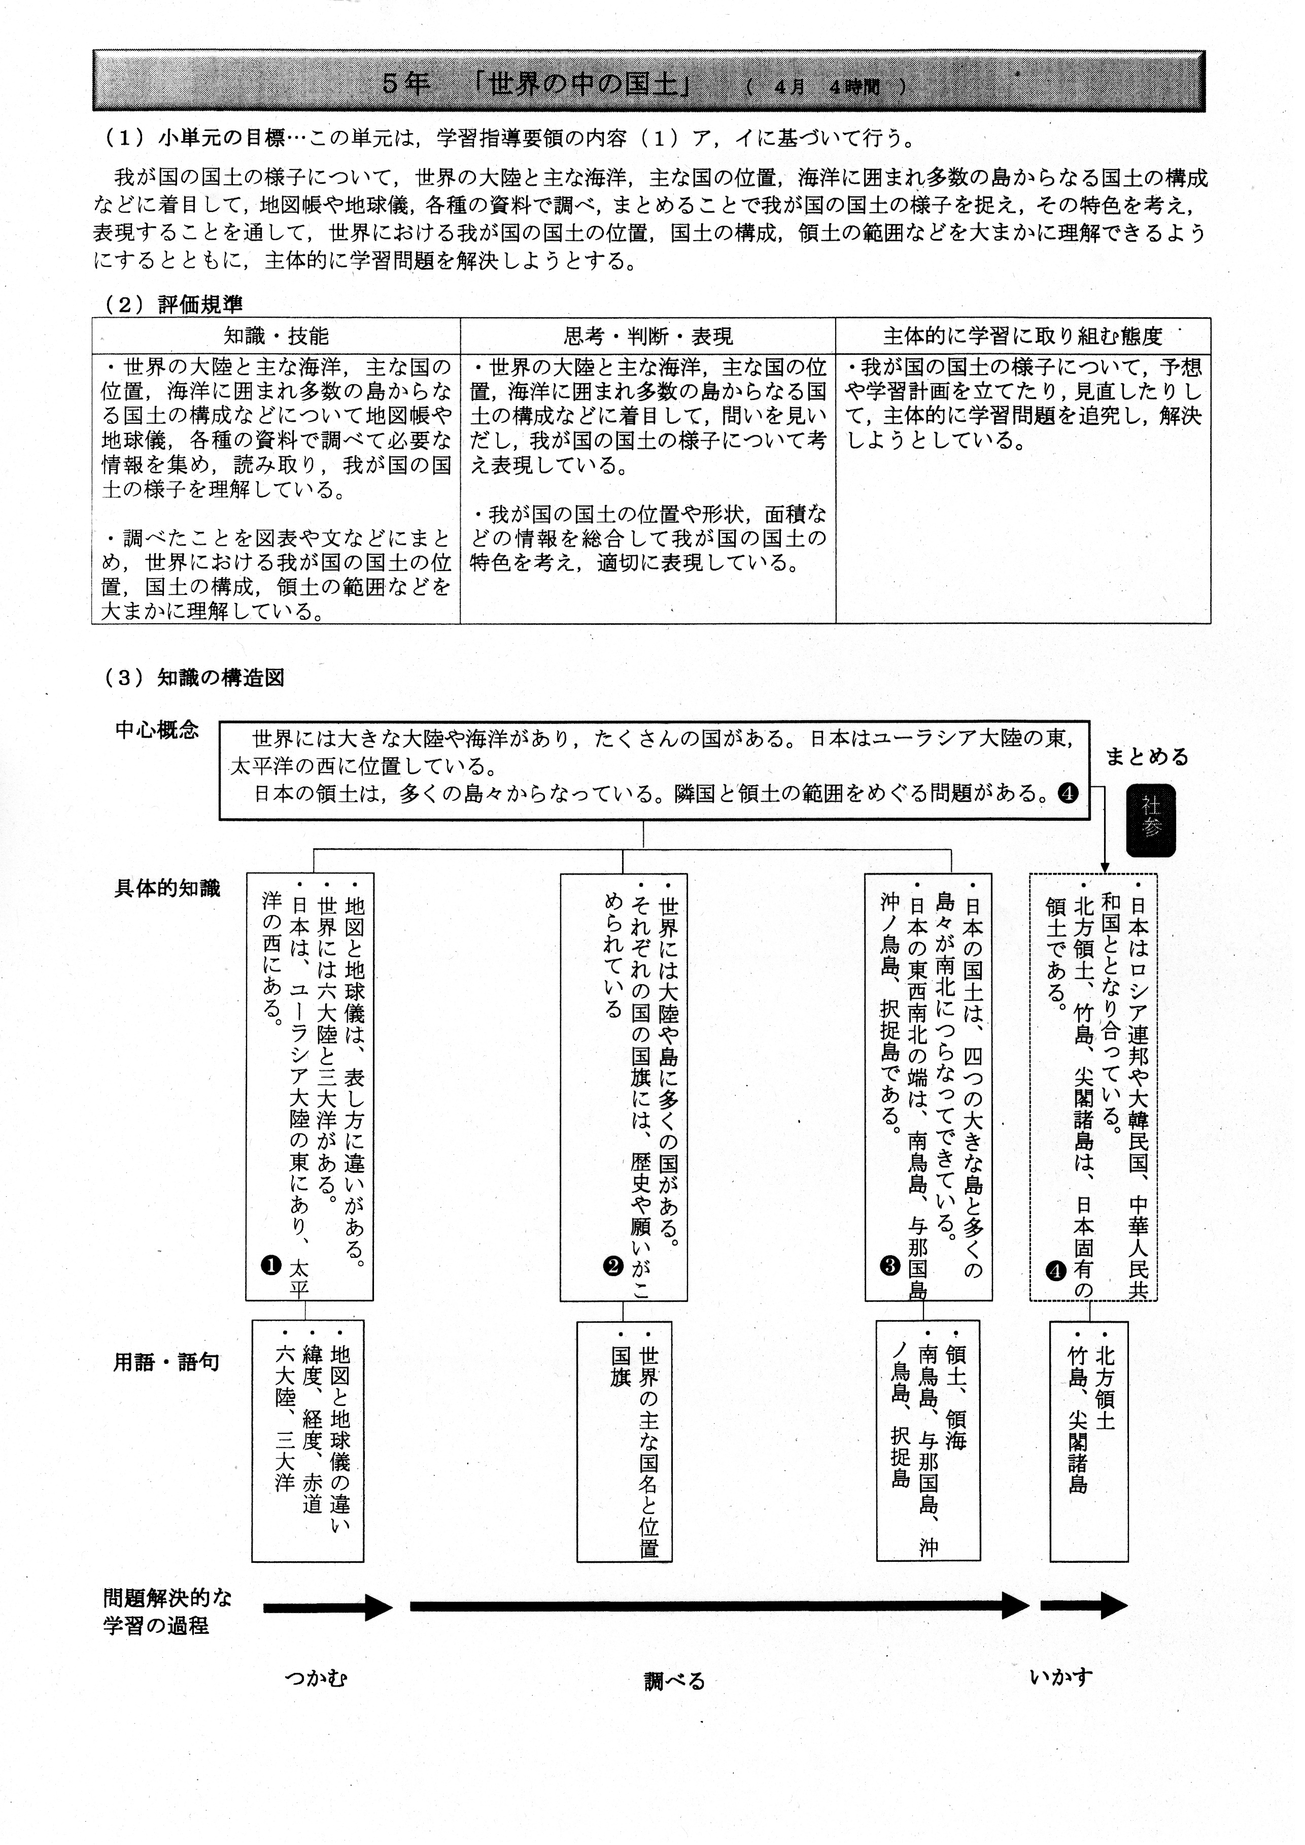
〈配当時間と実施時期〉
提案する配当時間とおよその実施時期を示す。

〈評価規準〉
３観点別評価規準

〈知識の構造図〉
この単元の中心概念と各時間に習得する具体的知識，身に付ける用語・語句を示している。

〈学習過程〉
大きく４つの過程に分かれている。

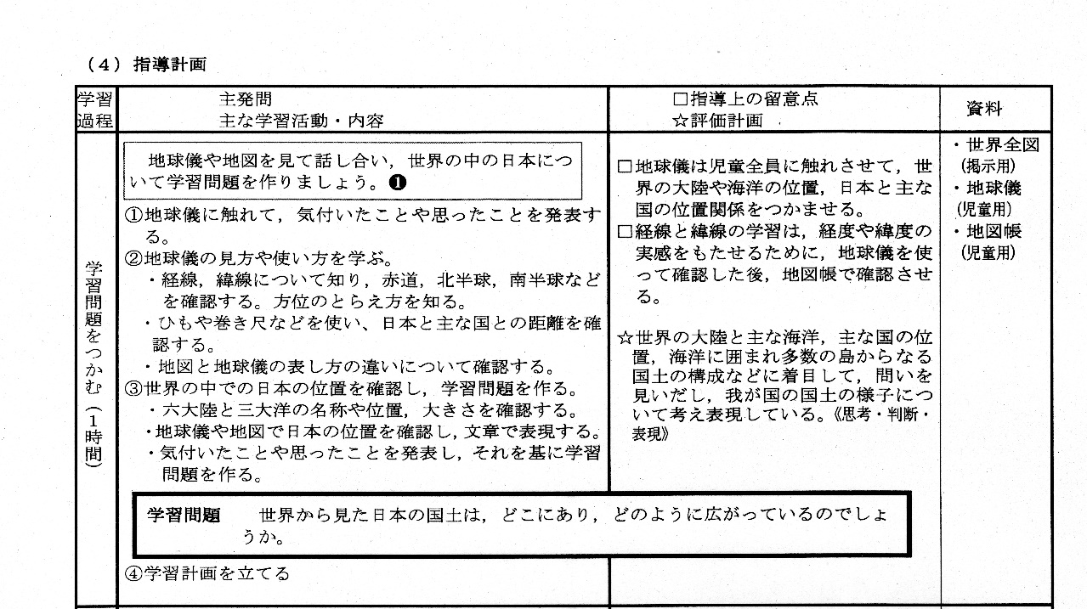
〈学習問題〉
※太枠線の中
この単元を貫く，調べる課題を示している。

〈主発問と答え〉
1時間の中の主発問と答えが対になっている。
〈評価〉
児童の状態（様子）
《評価の観点》
〈ワークシート〉
この単元での使用を想定したプリントの例示。
〈●数字 時数〉
この小単元の時数
〈学習問題の答え〉知識の構造図の中心概念と合致。
